石家庄铁道大学信息科学与技术学院实习实训日志

学生姓名 | 王莉 | 所学专业 | 软件工程
班级学号 | 20163623 | 实习时间 | 2019年 9月 1日
今天学  习过程  和小结 | - 配置ssm框架，实现ssm框架的增删该查  - 新建一个java文件，用来存储数据库中对应的admin属性：  - 编写 com.mapper包（Mabatis逆向工程根据数据库表生成model属性以及mapper.xml文件）中的UserMapper类， UserMapper.xml。  - 编写com.service业务层，调用UserMapper接口对数据库进行操作  - 编写com.controller（控制器统一管理）层  - 写三种框架的配置文件applicationContext.xml,mybatis-config.xml,spring-mvc.xml文件  - 编写jsp或html文件。  - 学习利用redis框架上传或下载文件。  - 学习spring boot框架。  - 下午学习了数据库转换工具Spoon。共实现了三个数据库转换案例：  （1）把stu1的数据按id同步到stu2，stu2有相同id则更新数据  在mysql中创建两张表。  （2）使用作业执行上述转换，并且额外在表stu2中添加一条数据  新建一个作业  （3）将hr数据库中的employees表，经过ETL过程，导入到scott数据库中；将列FIRST_NAME和LAST_NAME相连，中间用空格隔开，取名为“NAME”；将列PHONE_NUMBER中的区号加上括号（例如515.123.4567改为(515)123.4567），列名不变；在scott数据库中，该表的列名不变，表名改为dw_dim_employees。  小结：今天早晨，因为讲师知识大概的讲了一下ssm框架的搭建过程，所以我们只能自己找教程自学搭建ssm框架，这以过程花费了很长时间。搭建radis框架和spring boot框架他只给了教程，所以没时间取搭建框架，以及自己去实现文件的上传以及下载。但是我会以后有时间继续学习radis，spring boot框架，因为我感觉这很重要。今天下午讲师重点给我们介绍了Spoon软件的使用方法，感觉这个软件功能很强大，利用它关于数据库的一些操作变得非常方便，今天只是跟着三个案列学习了一些简单的操作。
遇到问  题汇总 | - 搭建好ssm框架后运行报404错误。详细信息报错：轻重一个文件信息不完整。  - 在做在把stu1的数据按id同步到stu2，stu2有相同id则更新数据在mysql中创建两张表。的案例时，因为没有删除对比字段，因此在启动运行时报错。
学习技能思维导图  （持续增加） | 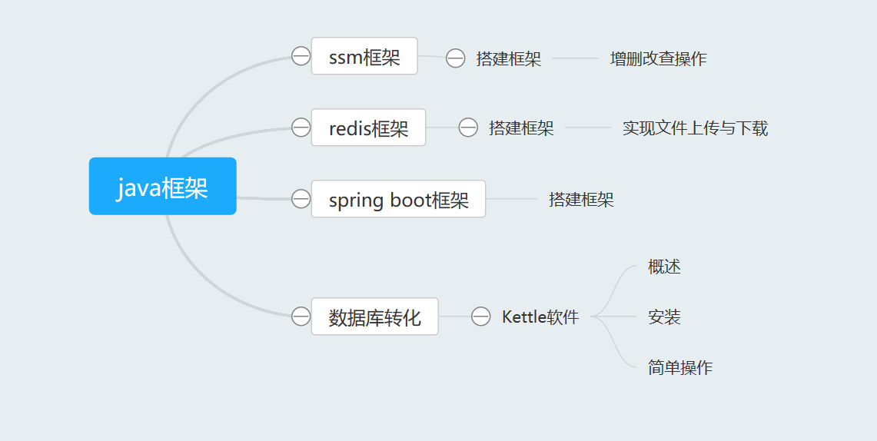
每天总结：梳理一天所学，温故知新，查漏补缺。有总结才有更大的进步！每天进步一点点！
要求：实习周报由学生认真填写，需要记录实习期间的工作情况等；实习结束后实习周报按时间顺序装订交指导教师。

